Penggunaan Computer Assisted Language Learning Application Berbasis Kearifan Lokal Korea untuk Pembelajar Tingkat Awal Bahasa Korea

Prihantoro
Universitas Diponegoro
prihantoro2001@yahoo.com
Abstrak

Dalam perkembangan pembelajaran bahasa, khususnya di era digital saat ini, komputer menjadi sebuah media pembelajaran yang semakin sering digunakan. Hal ini terbukti dengan banyaknya digitalisasi buku-buku bahasa ataupun kamus elektronik. Paper ini menyodorkan sebuah aplikasi pembelajaran bahasa Korea untuk pembelajar tingkat awal. Dalam pembelajaran, khususnya untuk pembelajar tingkat awal, tingkat dependensi pembelajar terhadap pengajar masih sangat tinggi. Namun tingkat ketergantungan ini bisa dikurangi dengan aplikasi pembelajaran bahasa Korea yang baik. Aplikasi ini memuat soal latihan bahasa Korea tingkat awal dengan berbagai kompetensi kebahasaan: listening, reading, vocabulary, writing dan grammar. Materi aplikasi ini diambil dari dongeng anak-anak Korea dengan beberapa pertimbangan 1) tingkat kemudahan, 2) pengenalan dongeng korea, 3) kearifan lokal. Setelah menggunakan aplikasi ini, sangat disarankan untuk berdiskusi dengan pengajar mengenai nilai-nilai positif yang bisa diambil dari cerita-cerita tersebut, sehingga pembelajaran bahasa dan budaya bisa terjadi secara sekaligus.

- BAHASA KOREA SEBAGAI BAHASA ASING

Seseorang dapat memperoleh status bilingual ketika ia menguasai lebih dari satu bahasa. Namun apakah batasan penguasaan tersebut? Tingkat awal, menengah, mahir? Banyak ahli sosiolinguistik yang berpendapat seseorang baru bisa dikatakan bilingual ketika ia mampu menggunakan bahasa lain, selain bahasa pertama (atau bahasa ibu)nya dengan mahir.
Ada dua istilah untuk bahasa yang dikuasai (selain bahasa ibu), yaitu bahasa ke dua, atau bahasa asing (Felder & Henriques, 1995). Perbedaan istilah ini sebenarnya mengacu pada status kebahasaan tersebut yang merupakan refleksi penggunaannya di lingkup sosial kemasyarakatan. Yang satu (bahasa asing) diajarkan secara sistematis dan berjenjang, sedangkan yang satu lagi (bahasa ke dua), diperoleh secara natural.
Bahasa Inggris, misalnya, merupakan bahasa asing di Indonesia. Namun di Malaysia, India atau Singapura, bahasa Inggris merupakan bahasa ke dua. Ini karena di negara-negara tersebut, bahasa Inggris adalah salah satu official language. Selain lingkup sosial kemasyarakatan, status bahasa ke dua juga bisa diperoleh dari lingkup yang lebih sederhana. Misalnya saja, bagi anak-anak ekspatriat di Indonesia yang bisa berbahasa Indonesia, status bahasa Indonesia adalah bahasa ke dua.
Bagaimana dengan Bahasa Korea? Status bahasa Korea bisa dilihat dari beberapa sudut pandang. Pertama tentu saja adalah bahasa pertama atau bahasa ibu. Mereka yang bahasa pertamanya adalah bahasa Korea mendapatkan status penutur jati (Native Speaker). Yang ke dua, adalah sebagai bahasa ke dua. Hal ini bisa terjadi pada anak-anak Korea yang hidup di luar negri, dimana mereka lebih fasih berbicara dalam bahasa Inggris, namun masih menggunakan bahasa Korea.
Jika kita menghubungkan dengan konteks Indonesia, maka status bahasa Korea pada umumnya adalah bahasa (yang cukup) asing. Paling tidak lebih asing daripada bahasa Inggris, Arab atau Perancis.
Bahasa asing dipelajari secara sistematis dan berjenjang baik melalui kursus atau pendidikan tinggi. Ketika ia diajarkan secara sistematis dan berjenjang, pendekatanya tentu saja berbeda dengan bahasa ke dua yang lebih natural (Rivers, 1981). Bisa dihitung berapa banyak peserta kursus atau mahasiswa jurusan bahasa Korea yang menggunakan bahasa Korea di konteks luar kelas. Untuk membantu meningkatkan penguasaan bahasa Korea, maka dibutuhkanlah media yang tetap bisa membuat mereka berinteraksi dengan bahasa Korea, walaupun berada di luar kelas/ perkuliahan.

- KOMPUTER SEBAGAI ALAT BANTU PENGAJARAN (TEACHING AIDS)

Di bidang linguistik terapan dan pendidikan bahasa, istilah alat bantu pengajaran bukanlah sesuatu yang jarang kita dengar. Pada dasarnya, segala media yang membantu kita untuk memperlancar proses belajar-mengajar bisa disebut alat bantu pengajaran (Smith, 1997). Alat bantu ini bisa bervariasi, dari yang sederhana seperti papan tulis, poster, atau, alat peraga sampai yang kompleks seperti sistem e-learning.
Yang biasa digunakan pada pembelajaran bahasa, termasuk bahasa Korea adalah penggunaan flash card, yang biasa diajarkan pada kelas awal membaca aksara Korea (Nam, 2013). Bahasa Korea adalah salah satu bahasa yang memiliki Aksara tersendiri, yang disebut Hangul. Aksara ini kadang dianggap sulit bagi mereka yang baru pertama kali atau belum pernah mempelajari bahasa Korea, namun sebenarnya aksara ini bisa lebih sistematis daripada aksara romanisasi (Chang, 1982) yang kita gunakan dalam bahasa Indonesia. Sistem romanisasi sebetulnya lebih rumit karena harus menyesuaikan dengan romanisasi yang digunakan pada bahasa si penutur.
Di era teknologi komunikasi seperti sekarang ini, orang-orang banyak menggunakan teknologi untuk berbagai hal, termasuk juga untuk pembelajaran bahasa (Warschauer & Healey, 1998). Untuk menyesuaikan dengan perkembangan jaman, alat bantu pengajaranpun berevolusi. Di Internet bisa kita lihat banyak sekali situs-situs yang bisa membantu kita mempelajari bahasa Korea. Namun yang perlu diperhatikan adalah konten yang sesuai dengan kebutuhan kita.
Terkadang kita berselancar di dunia maya cukup lama, namun bahan yang kita temukan terlalu sulit, atau terlalu mudah atau tidak sesuai dengan kebutuhan kita. Jadi ada kalanya, sebelum menemukan bahan yang tepat kita harus berselancar cukup lama. Di sinilah peran bahasa Korea sebagai bahasa asing diuji. Para pengajar harus meramu bahan-bahan pengajaran, kadang termasuk dari internet juga, supaya bisa disesuaikan dengan level kompetensi pembelajar.
Masalah lain adalah, meskipun berada di era internet, tapi tidak semua orang memiliki akses terhadap internet itu sendiri. Kita tahu bahwa di tempat-tempat umum seperti kampus, mall atau di cafe-café sudah tersedia internet secara wireless. Untuk tempat tempat yang tidak menyediakan wireless, orang tetap bisa mengakses internet menggunakan telepon genggam atau modem. Namun yang perlu diingat, tidak semua sambungan wireless bisa diakses dengan Cuma-Cuma. Kadang kita harus membeli satu produk tertentu baru bisa menggunakan sambungan tersebut. Apabila menggunakan telepon, bisa dipastikan kita harus membeli paket data atau menggunakan pulsa yang ada. Hal ini setali tiga uang dengan modem. Hal yang paling mendasar adalah alat untuk mengakses internet adalah perangkat kerasnya. Meski tidak memiliki telepon yang mampu mengakses internet, kebanyakan mahasiswa memiliki PC atau laptop karena sangat krusial untuk membuat tugas kuliah. Oleh karena itu, aplikasi yang saya desain di sini kompatibel dengan PC atau laptop yang didukung Windows Operating System dan Flash Player (biasanya sudah otomatis terinstal bersama windows 7 ke atas). Bagi yang OSnya belum didukung Flash Player bisa mendownload, salah satunya di laman ini http://get.adobe.com/flashplayer/.

- KEARIFAN LOKAL DAN APLIKASI PEMBELAJARAN

Konten
Ada beberapa metode pengajaran bahasa asing (Brown, 1994) mulai dari metode yang paling dasar seperti grammar-translation method, audiolingual, suggestopedia sampai ke yang paling banyak diadopsi, yaitu communicative language teaching (CLT). Dalam CLT pengajaran dibuat sekontekstual mungkin mirip dengan situasi aslinya; salah satunya adalah dari materi atau konten itu sendiri. Dalam CLT, materi pengajaran hendaklah bersifat otentik meskipun untuk pembelajar awal, pasti ada beberapa penyesuaian.
Konten dalam aplikasi yang saya buat ini saya ambil dari sebuah dongeng asli Korea yang berjudul Horangi wa kotkam (재욱김, 2010) atau harimau dan buah kesemek kering. Dongeng ini disampaikan dari mulut ke mulut dan sudah ditulis ulang beberapa kali. Jika Anda memiliki kesempatan membrowsing internet, maka anda akan menemukan beberapa versi namun secara garis besar kurang lebih sama.
Dongeng ini berkisah tentang seekor harimau yang turun gunung, dan ketika ia hendak memakan sapi yang ada dalam kandang di samping rumah, ia mendengar seorang ibu yang sedang berusaha menenangkan anaknya yang menangis. “jangan menangis, nanti harimau datang!” begitu kata si ibu. Harimau yang mendengar hal itu terkejut, bagaimana sang ibu tahu bahwa ia datang. Karena sang anak tak kunjung diam, ibu menawarkan sesuatu “ayo berhenti menangis, nanti ibu beri kesemek kering”. Sang anak berhenti menangis seketika. Harimau itu terkejut. Ia tidak tahu apa itu kesemek kering yang bisa membuat si anak berhenti menangis. “ apa itu kesemek kering? Apakah lebih menakutkan dariku?”.
Di saat yang sama, seorang pencuri masuk ke kandang sapi. Karena gelap, alih-alih sapi, ia naik ke punggung harimau. Harimau berlari ketakutan, karena menyangka di punggungnya ada kesemek kering yang sebetulnya ia tidak tahu seperti apa bentuknya. Sang harimau lalu berlari ketakutan. Lama kelamaan si pencuri heran, kenapa sapi bisa lari secepat ini. Saat ia sadar ia menaiki harimau, ia langsung lompat memanjat pohon. Harimau terus berlari ke puncak gunung. Hingga akhir cerita, ia tidak menyadari bahwa yang ada di punggungnya tadi adalah manusia, bukan kesemek kering.
Bahasa merupakan sarana yang efektif untuk menanamkan nilai-nilai kearifan moral (Harman, 1999) . Ada beberapa nilai kearifan lokal yang bisa diambil dari cerita ini. Pertama adalah seperti si harimau, jangan takut kepada sesuatu yang belum kita ketahui jelas. Ke dua adalah seperti yang terjadi kepada si pencuri, kita haruslah cermat menggunakan indera yang lain ketika indera yang biasa kita gunakan terhalang. Dan yang ke tiga, kita melihat ada kesamaan sifat antara orang tua Indonesia dan Korea zaman dahulu, yaitu menggunakan binatang sebagai obyek nasihat berupa konsekuensi atas apa yang kita lakukan. Pada cerita ini, harimau akan datang kalau si anak tidak berhenti menangis. Tapi di Indonesia, mungkin kita pernah mendengar kakek nenek kita, ketika kita jatuh, berkata ‘wah kodoknya nakal!’, dalam hal ini obyeknya adalah kodok. Inilah beberapa nilai kearifan lokal yang bisa kita ambil dari cerita tadi. Yang saya lakukan adalah bagaimana nilai kearifan lokal ini diperoleh bersamaan dengan bahasa Korea.

Aplikasi Pembelajaran
Aplikasi pembelajaran yang saya buat ini ditujukan untuk pembelajar bahasa Korea tingkat awal, dimana penguasaan bahasa Korea belumlah begitu baik. Ini juga merupakan alasan mengapa dongeng Korea tersebut saya pilih. Secara pilihan kata dan stilistika kalimat, dongeng Harimau dan Kesemek kering ini sangat sederhana. Buku ini memang ditujukan untuk pembelajar bahasa Korea tingkat dasar.

Gambar 1. Cover Buku
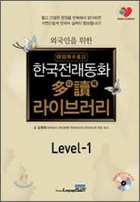

Dalam cover buku tersebut disebutkan, 짧고 간결한 문장을 반복해서 읽다보면 자연스럽게 실력이 항상됩니다, yang maknanya adalah sebagai berikut ‘dengan mempelajari kalimat yang sederhana dan berulang, maka kemampuan berbahasa Korea akan meningkat.
Memahami teks secara keseluruhan juga tidak terlalu sulit. Buku dongeng ini terdiri dari 20 halaman dengan panjang teks per halaman kurang lebih 20 kata. Jika ditotal, jumlah kata tidak lebih dari 400 kata. Pilihan katapun sangat sederhana, sehingga penumpukan detil pada satu gagasan pokok yang biasanya mempersulit pemahaman pembaca bisa dihindari. Berikut salah satu contoh teks pada salah satu halaman.

Gambar 2. Contoh Teks pada Salah Satu Halaman
그때 엄마가 아이에게 말했습니다.
"자, 여기 곳감이 있다. 이제 그만 울어"
그러자, 아이가 울음을 그쳤습니다.

Bisa kita lihat stilistika yang sangat sederhana pada teks di atas, bahkan tidak ada kalimat di atas yang merupakan kalimat majemuk. Ketimbang menggunakan reported speech, misalnya, penulis menggunakan bentuk kutipan langsung. Lalu setiap kalimat tunggal memuat diksi yang sangat sederhana. Selain itu, dukungan grafis juga memegang peranan yang sangat penting. Setiap teks pada setiap halaman didukung dengan gambar, bahkan ada yang hanya dengan melihat gambarnya saja sudah mampu menebak apa yang sedang terjadi tanpa membaca teksnya.

Gambar 3. Contoh Dukungan Grafis
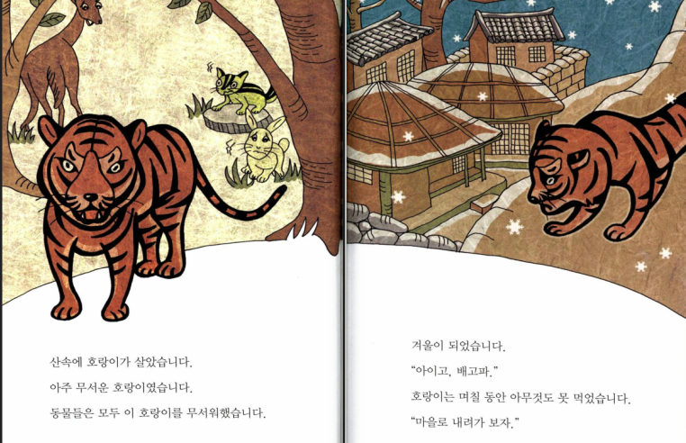

Sebagai prototip, aplikasi yang saya buat ini memberikan 20 soal pertanyaan terbuka dan tertutup yang melatih berbagai kompetensi kebahasaan. Untuk 20 soal ini, waktu yang dialokasikan adalah 20 menit. Perhatikan introductory page pada gambar 4:

Gambar 4. Timer
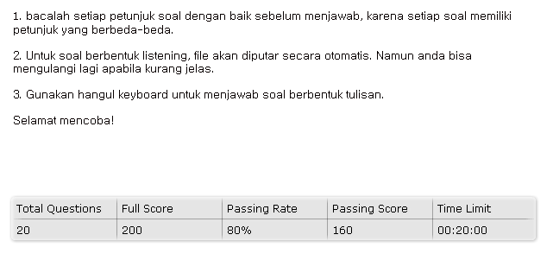

Ada total 20 pertanyaan dan setiap pertanyaan bernilai 10. Passing rate adalah 80 persen, dimana user harus menjawab benar 16 soal. Waktu total 20 menit. User dari aplikasi ini bebas menggunakan 20 menit tersebut untuk menjawab 20 soal. Tidak ada batasan waktu untuk satu soal tertentu. Untuk soal berbentuk listening misalnya, mereka bisa mengulang-ulang sebanyak-banyaknya. Namun mereka harus sadar bahwa waktu terus berjalan dan menghabiskan banyak waktu untuk satu soal berarti mengurangi waktu untuk soal yang lain.

Gambar 5. Soal Listening
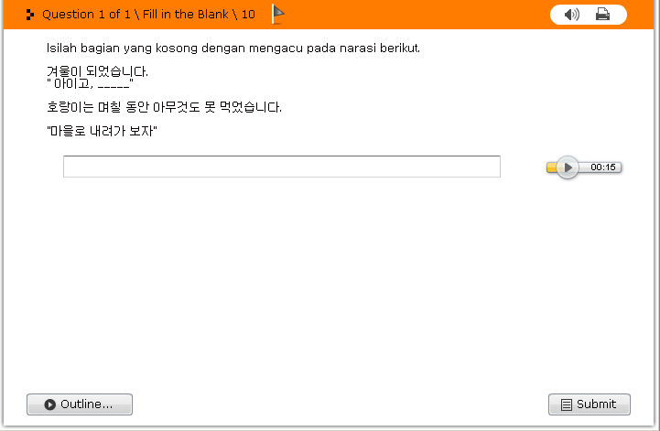

Untuk soal seperti ini, jawaban harus diketik. Maka dari itu, hematnya sebelum memulai, install dulu font hangeul, karena jawaban tidak akan diterima apabila menggunakan alfabet romanisasi.
Soal listening di atas bisa diulang-ulang dengan menekan tombol yang sudah disediakan. Untuk soal ini, jenisnya adalah mengisi bagian yang kosong. Bagian tersebut diisi pada kotak yang sudah disediakan. Setelah mengisi, klik tombol ‘submit’ yang ada pada bagian kanan bawah. Hal ini berlaku pada semua soal. Tombol ‘submit’ harus diklik sebagai tanda menyetujui perintah untuk mengirim jawaban. Setelah jawaban terkirim Anda bisa melangkah ke soal selanjutnya.
Soal di atas adalah salah satu contoh pertanyaan yang jenisnya terbuka. Beberapa pertanyaan berjenis tertutup (jawaban sudah disediakan). Untuk gambar 5, yang dilatih adalah kosakata dengan metode listening. Perhatikan gambar 6 yaitu soal lain yang melatih kosakata.

Gambar 6. Soal Pilihan Ganda
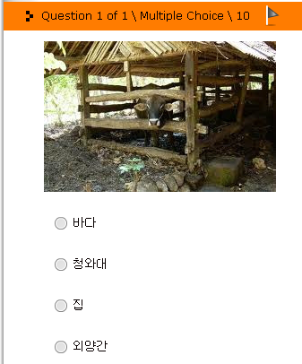

Soal pada gambar 6 memfokuskan pada verba dengan bentuk dasar. Soal di atas berjenis pilihan ganda, yang cukup sering ditemui dalam berbagai jenis soal. Pada soal ini, user diminat menebak di dalam apa si sapi berada (tentu saja kandang) dalam bahasa Korea. Dalam soal ini, user cukup mengklik pilihan yang mereka anggap benar. Selain pilihan ganda, jenis soal tertutup lain yang ada dalam aplikasi ini adalah menjodohkan, atau memasangkan. Perhatikan gambar 7.

Gambar 7. Soal Menjodohkan
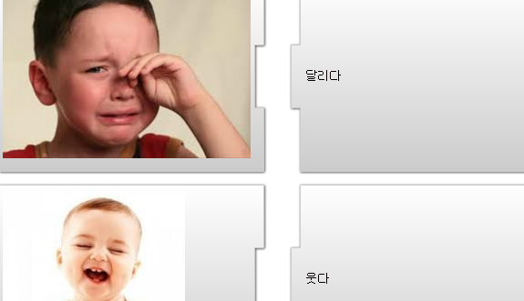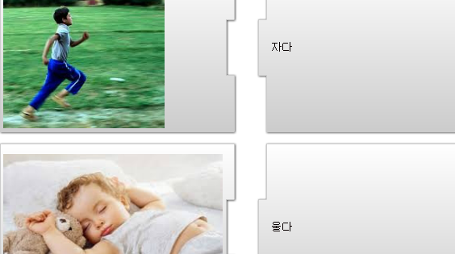

Tidak seperti soal no 6, pada soal no 7 user harus melakukan drag and drop dengan cara klik kiri, tahan dan geser ke bagian yang dianggap benar. Ada juga tipe soal yang melatih cara berpikir logis, yaitu dengan menyusun kalimat secara naratif (tidak dapat dibolak-balik). Soal seperti ini juga menggunakan metode drag and drop dalam pemilihan jawaban. Perhatikan gambar 7.

Gambar 7. Soal Berpikir Logis
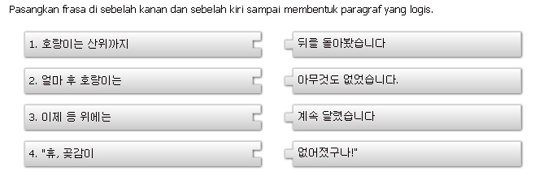
Pada gambar 7, terdapat paragraf yang sebenarnya sudah tersusun dengan logis. Paragraf ini tersusun dari beberapa kalimat. Untuk soal ini dipilih yang 4 kalimat. Kalimat ini kemudian dipotong-potong, dan fragmen potongannya (yang ada di sebelah kanan) diacak. Tugas user adalah menyusun kembali kalimat ini menjadi kalimat yang logis.
Soal jenis lain melatih kemampuan mengubah bentuk dasar. Dalam bahasa Korea, bentuk dasar bisa berubah menjadi beberapa bentuk. Misalkan saja contoh berikut: 있다 >> 있어>> 있어요 >> 있습니다 . Penggunaan bentuk dasar dan bentuk lainnya terkait dengan ranah dan mitra tutur. Misalnya, bentuk dasar있다digunakan pada teks berjenis berita atau teks yang sifatnya kaku. Sedangkan bentuk있어 digunakan pada ragam percakapan non formal dengan mitra tutur yang jarak sosialnya tidak jauh seperti teman atau sahabat. Sedangkan bentuk있어요digunakan pada situasi non formal namun tetap mempertahankan kesantunan. Bentuk있습니다digunakan pada situasi sangat formal dan sangat sopan. Oleh karena itu, sangat penting bagi pembelajar bahasa Korea untuk menguasai perubahan bentuk ini. Ada beberapa soal yang digunakan untuk menguji kemampuan mengubah bentuk dasar. Perhatikan gambar 8.

Gambar 8. Perubahan Bentuk Verba.
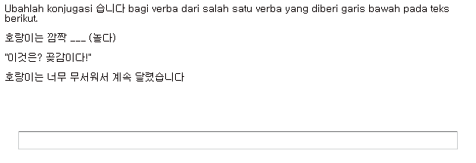
Secara morfosintaksis, bahasa Korea memiliki penanda nomina baik itu penanda subyek, obyek, pos-posisi dll. Dalam istilah linguistik, penanda ini disebut case. Menariknya beberapa case dalam bahasa Korea juga sensitif terhadap fitur morfologis nomina. Misalnya untuk penanda nomina topik yang berakhiran dengan konsonan harus mengambil penanda 은 dan 는 jika vokal. Perhatikan juga pos posisi penanda tempat. Perhatikan gambar 9.

Gambar 9. Merangkai Kata menjadi Kalimat
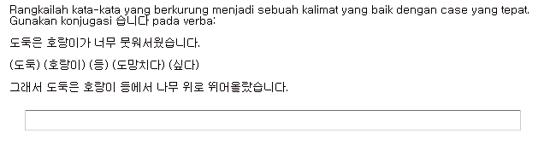
Soal lain melatih word relation, yaitu hubungan satu kata dengan kata lainnya. Pada soal di gambar 10, yang dilatih adalah pengetahuan mengenai kategorisasi: kata umum dan kata khusus.

Gambar 10. Kategorisasi (Umum – Khusus) 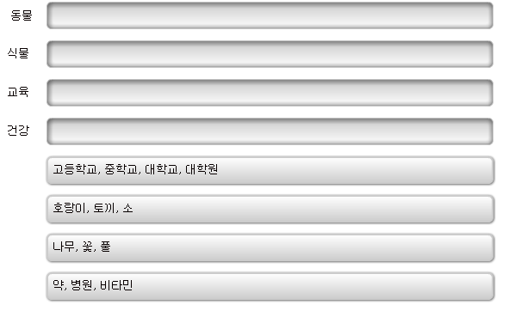

Pada gambar 10, satu kata umum memiliki beberapa contoh kata khusus. Yang harus dilakukan user adalah mencocokan kata umum dan kata khususnya. Misalnya harimau, kelinci dan sapi pasti masuk ke kategori hewan dan bukan kesehatan. Untuk soal no 11, yang dilatih adalah pemahaman kalimat. User harus memahami kalimat tersebut sebelum menentukan apakah kesimpulan yang diambil betul atau salah. Konteks paragraf dihadirkan untuk membantu user menjawab pertanyaan tersebut.

Gambar 11. Soal True-False
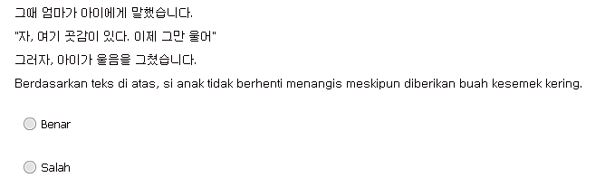

Pada gambar no 12, yang dilatih adalah pemahaman word relation. User harus mendengarkan narasi untuk mengidentifikasi kata yang hilang dari teks tersebut. Setelah mengidentifikasi kata tersebut, user harus mencari antonim/ lawan kata dari bagian yang hilam. Soal seperti ini memiliki tingkat kompleksitas yang cukup tinggi dan memerlukan konsentrasi dari User, karena terkadang user tidak berkonsentrasi pada instruksi dan memilih jawaban yang melengkapi bagian yang hilang, padahal yang diminta adalah lawan katanya. Konteks sengaja disediakan lengkap untuk membantu user.

Gambar 12. Mendengar dan Mencari Lawan Kata

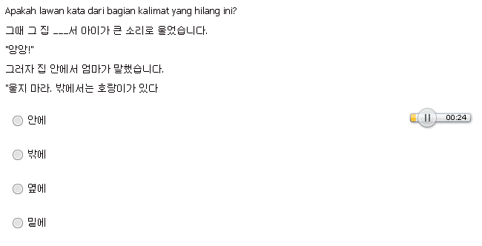

- KESIMPULAN DAN REKOMENDASI
Dari pemaparan paper ini bisa disimpulkan bahwa aplikasi yang saya buat memiliki varian pertanyaan yang cukup banyak dan juga melatih beragam kompetensi berbahasa Korea, mulai dari vocabulary, listening, grammar sampai writing. Aplikasi seperti ini hendaknya diperbanyak, bukan hanya untuk level pembelajar pemula, tapi juga sampai level lanjut. Setiap buku bahasa Korea hendaknya memiliki suplemen aplikasi pembelajaran seperti ini sehingga kendala dimensi dan berat buku bisa diatasi. User dapat memiliki aplikasi ini hanya dengan bermodal flash disk dan dapat dibawa ke mana-mana. Aplikasi ini bisa digunakan meski tanpa internet. Di masa mendatang, hendaklah aplikasi ini juga tersedia untuk versi telpon genggam, karena banyak user yang sudah menggunakan smartphone.

References
Brown, H.-D. (1994). Teaching by principles: An interactive approach to language pedagogy . New Jersey: Prentice Hall Regents.
Chang, S.-J. (1982). English and Korean. Annual review of applied linguistics, 3 , 85-98.
Felder, R.-M., & Henriques, E.-R. (1995). Learning and teaching styles in foreign and second language education. Foreign Language Annals, 28(1) , 21-31.
Harman, G. (1999). Moral philosophy and linguistics. The Proceedings of the Twentieth World Congress of Philosophy (Vol. 1), (pp. 107-115).
Nam, K.-M. (2013). Children’s understandings of different writing systems and scripts: Korean written in the Hangul alphabet, and English written in the Roman alphabet. Opening New Lines of Communication in Applied Linguistics , 34-37.
Rivers, W.-M. (1981). Teaching foreign-language skills. Chicago : University of Chicago Press.
Smith, B. (1997). Virtual realia. The Internet TESL Journal, 3(7) , 1-5.
Warschauer, M., & Healey, D. (1998). Computers and language learning: An overview. . Language teaching, 31(02) , 57-71.
재욱김. (2010). “외국인을 위한 한국전래동화 다독 라이브러리.” Seoul: Korean Language Plus.

Romanisasi berusaha memberikan akses bagi orang yang tidak bisa membaca bahasa Korea dengan menuliskan aksara korea dengan huruf romawi (seperti bahasa Indonesia). Namun ada beberapa tantangan menggunakan huruf romawi ini, selain untuk kepentingan penulisan akademis, yaitu tidak sama antara pengucapan dan tulisannya.
Penutur asli bahasa Korea dapat dengan mudah membedakan topik dan subyek. Tapi bagi penutur bahasa Indonesia, hal ini tidak mudah. Salah satu cara membedakannya adalah dengan sistem fokus. Nomina dengan penanda topik memfokuskan pada verba, sedang penanda subyek memfokuskan pada subyeknya itu sendiri. Sehingga kalau ditanya ‘apa yang kamu lakukan kemarin?’ maka gunakan penanda topik는 pada 저는 채을 샀다. Sedangkan jika pertanyaanya, ‘siapa yang membelik buku ini?’ maka gunakan penanda subyek 가 pada 제가 책일 샀다. Perhatikan juga perubahan 저 menjadi 제, namun tidak terjadi pada semua nomina.
Lawan dari preposisi, karena letaknya ada di belakang. Misalnya penanda tempat 에 yang ekivalen dengan di. Dalam bahasa Indonesia preposisi digunakan sebelum nomina, misalnya di rumah. Namun dalam bahasa Korea digunakan setelah nomina 집에.

